REPORT
AUTOGALAXY
1.GİRİŞ (INTRODUCTION)
Bu layihədə əsas məqsəd istifadəçilərə müxtəlif avtomobillər haqqında məlumat təqdim edən və onların seçim prosesini asanlaşdıran dinamik veb platforma yaratmaqdır. Hazırlanan sistem vasitəsilə istifadəçilər müxtəlif avtomobilləri siyahı şəklində görə, istədikləri avtomobili seçərək onun detallı xüsusiyyətləri ilə tanış ola və həmin avtomobil haqqında öz rəylərini bildirə bilirlər.
Layihə avtomobil alqı-satqısı sahəsində istifadə oluna biləcək sadələşdirilmiş bir platforma kimi nəzərdə tutulmuşdur.
2. TEXNOLOGİYALAR VƏ SEÇİM SƏBƏBLƏRİ
Layihənin hazırlanmasında aşağıdakı texnologiyalardan istifadə olunmuşdur:
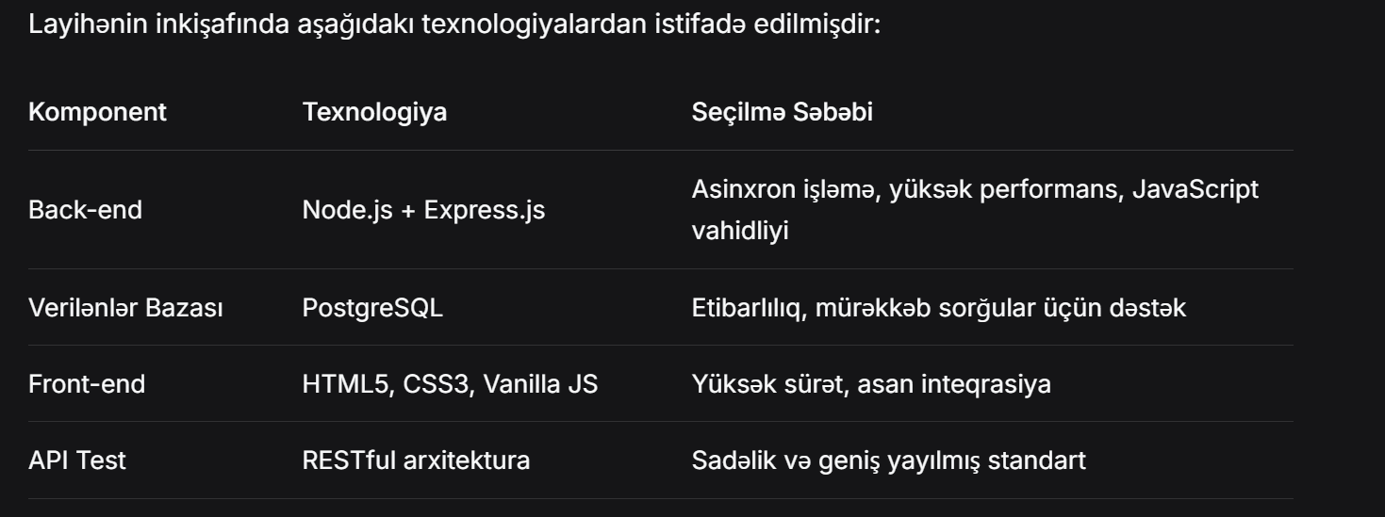
2. LAYİHƏNİN STRUKTURU
2.1. Qovluq İyerarxiyası
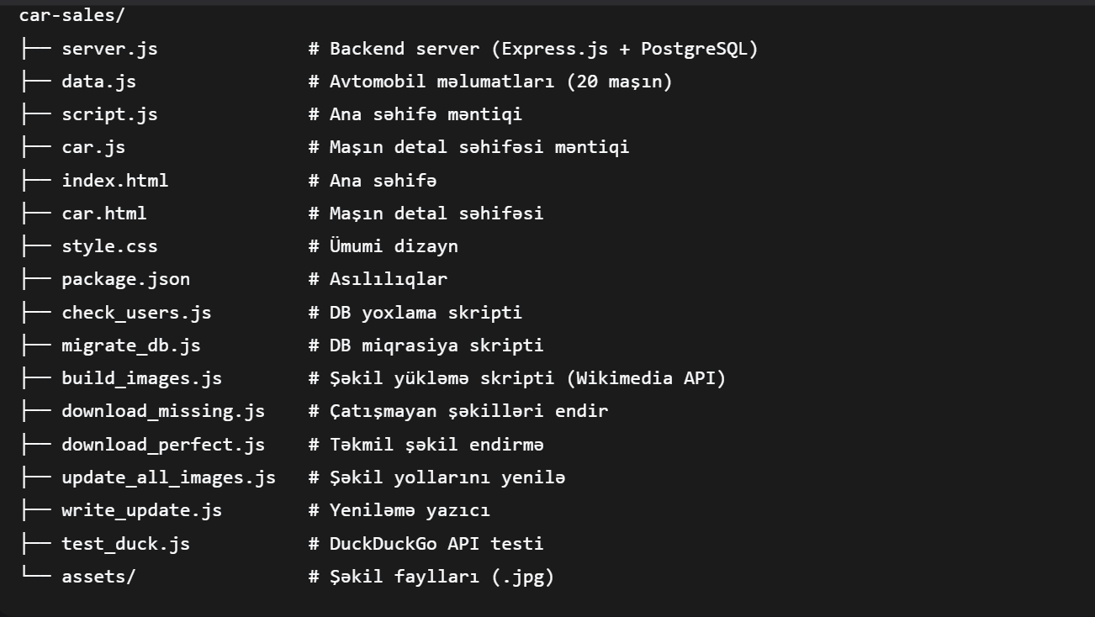2.2. Mühitin Qurulması
Layihədə istifadə olunan əsas asılılıqlar: 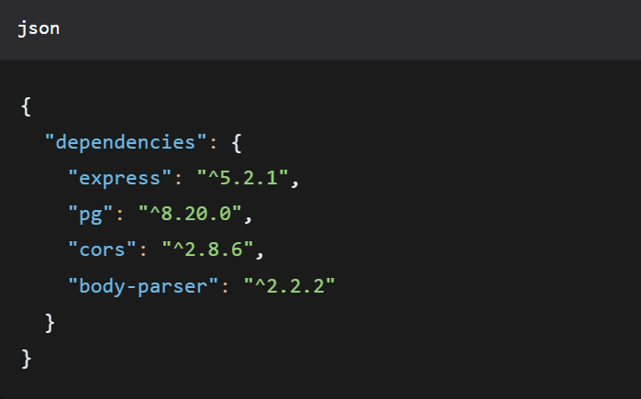
Layihənin işə salınması üçün aşağıdakı addımlar izlənilmişdir:
- Node.js mühitinin aktivləşdirilməsi
- Lazımi paketlərin quraşdırılması:
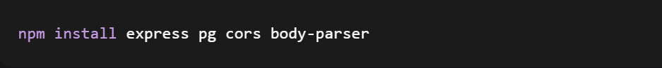Quraşdırma addımları:
- npm install express pg cors body-parser - əsas paketlərin yüklənməsi
- PostgreSQL bazasının lokalda qurulması
- node server.js ilə serverin işə salınması

2.3. İstifadə olunan NPM Paketləri
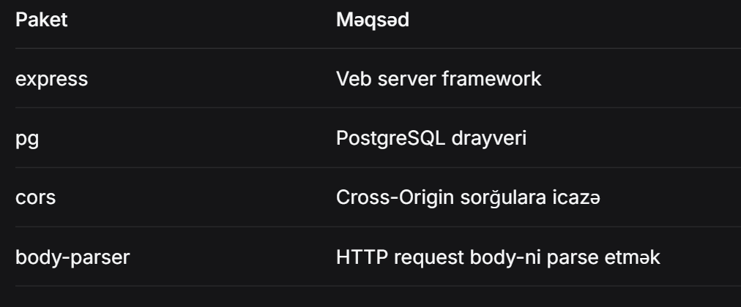
3. VERİLƏNLƏR BAZASI ARXITEKTURASI
3.1. PostgreSQL Konfiqurasiyası
server.js faylında verilənlər bazasına qoşulmaq üçün Pool mexanizmindən istifadə edilmişdir:
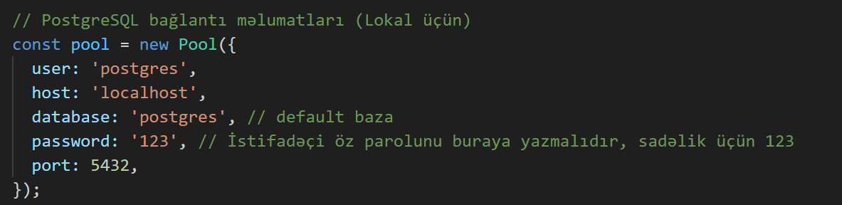
3.2. Cədvəl Strukturu
Users Cədvəli:
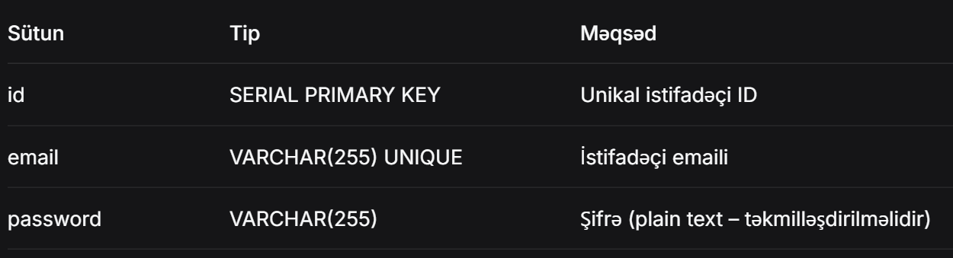
3.3. Verilənlər Bazası İnitializasiyası
Server işə düşdükdə initDB() funksiyası avtomatik olaraq cədvəli yaradır: 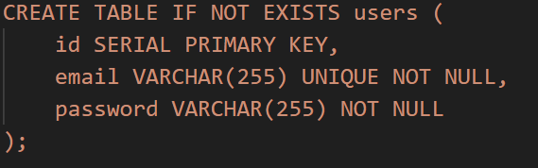
4. FRONT-END DETALLARI: HTML, CSS, JAVASCRIPT
4.1. Ana Səhifə (index.html)
Ana səhifə aşağıdakı bölmələrdən ibarətdir:
- Navbar - Loqo və naviqasiya linkləri
- Hero Section - Təqdimat başlığı və CTA düyməsi
- About Section - Sayt haqqında məlumat
- Avtopark Bölməsi - Bütün avtomobillərin grid şəklində göstərilməsi
- Footer - Müəllif hüquqları
4.2. Avtomobil Detal Səhifəsi (car.html)
Bu səhifə URL parametri ilə açılır: car.html?id=1
Səhifənin strukturu:
- Baş şəkil - 500px hündürlüyündə əsas şəkil
- Qalereya - Kiçik thumbnail şəkillər (klik edildikdə baş şəkil dəyişir)
- Sidebar - Avtomobilin texniki xüsusiyyətləri
- Şərh sistemi - İstifadəçi girişi tələb edən şərh bölməsi
Qalereya məntiqi (car.js):
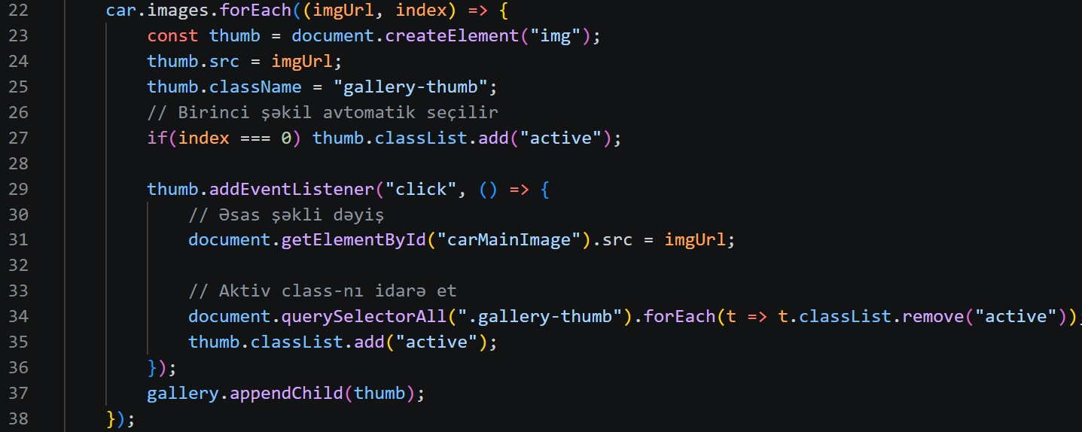
4.3. Avtomobil Kartlarının Dinamik Yaradılması (script.js)
Ana səhifədə hər bir avtomobil üçün kart aşağıdakı kimi yaradılır:
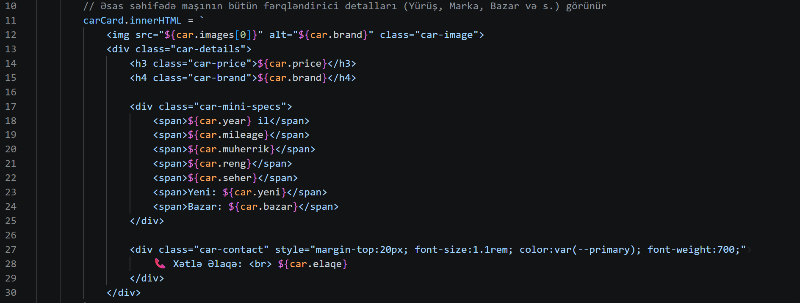
4.4. Avtomobil Məlumatları (data.js)
data.js faylında 20 avtomobil haqqında tam məlumat saxlanılır. Hər bir avtomobil üçün:
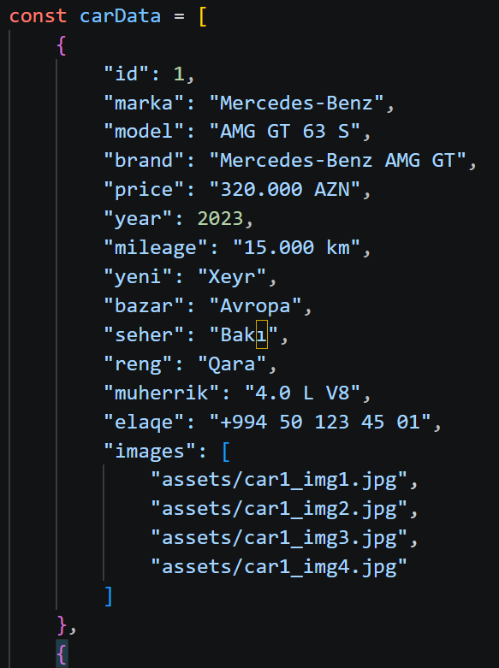
5. CSS DİZAYN VƏ VİZUAL TƏRTİBAT (style.css)
5.1. Dizayn Sistemi (CSS Variables)
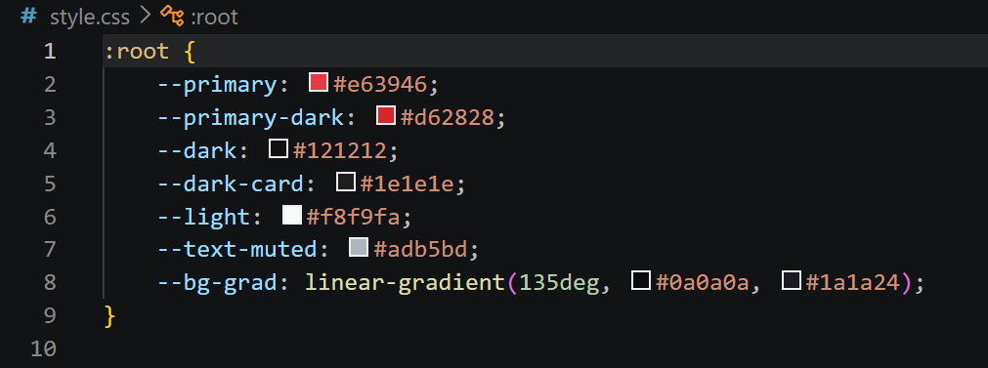5.2. Hero Section (Ana səhifə təqdimatı)
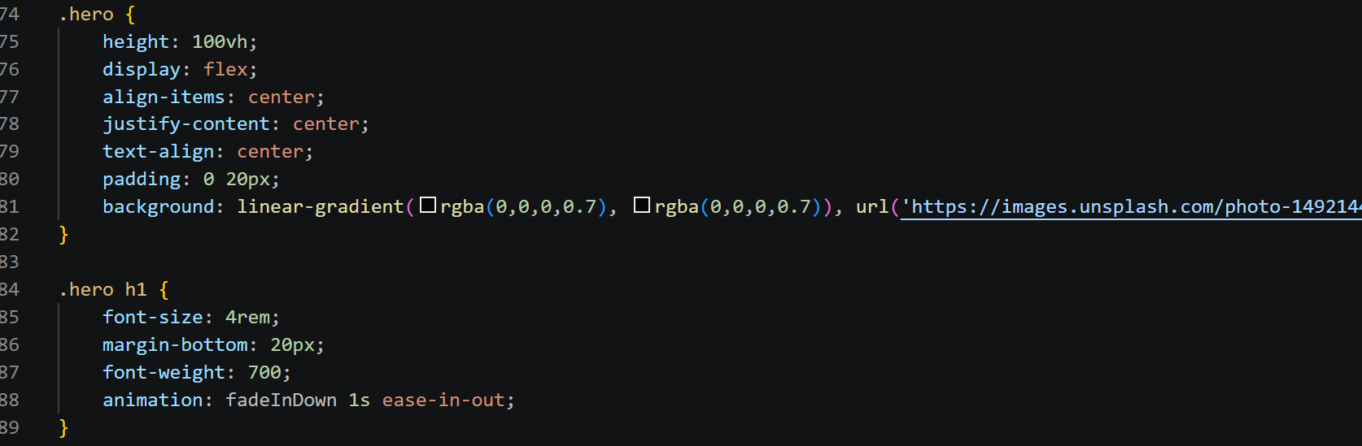5.3. Avtomobil Kartları
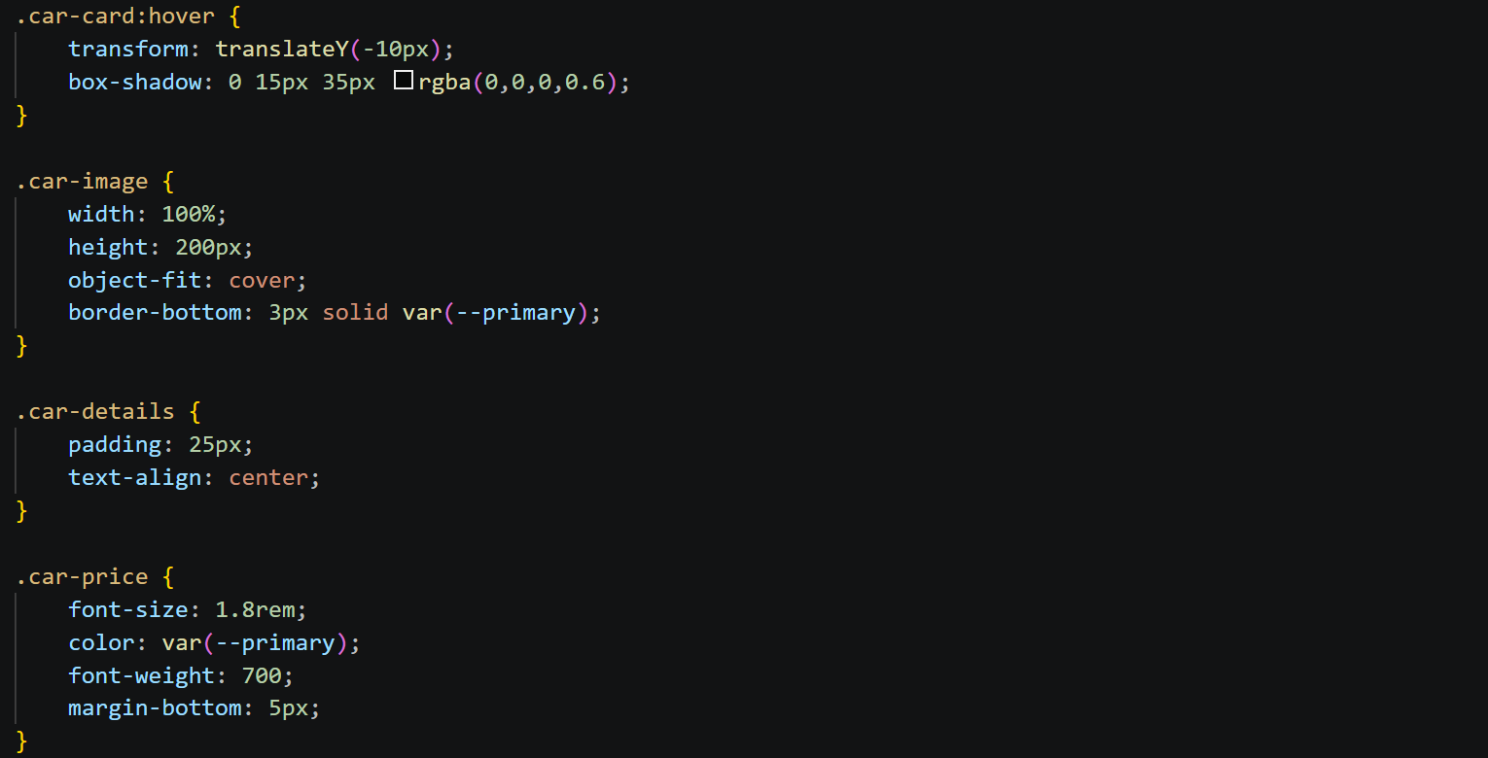5.4. Responsive Dizayn
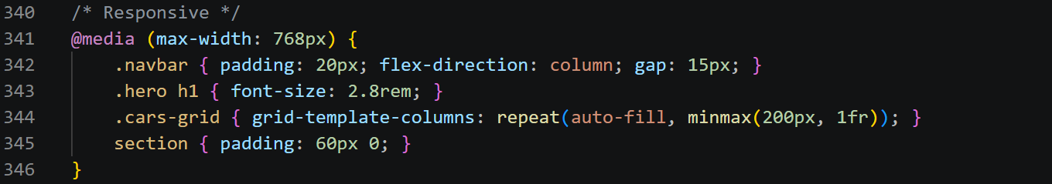5.5. Animasiyalar
Layihədə istifadə olunan əsas animasiyalar:
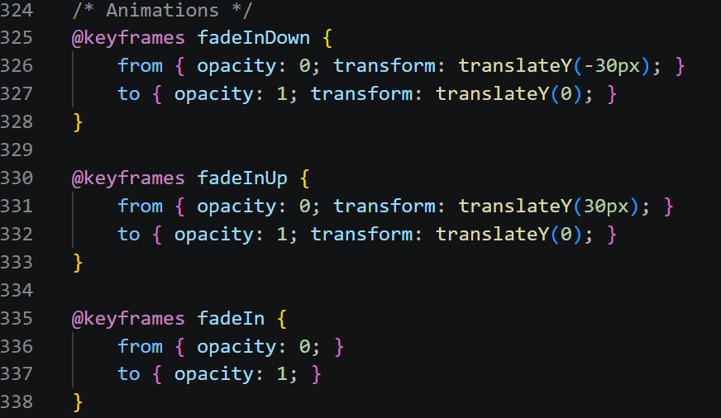

6. BACK-END ARXITEKTURASI (server.js)
6.1. Server Konfiqurasiyası
Server Express.js framework-ü ilə qurulmuşdur:
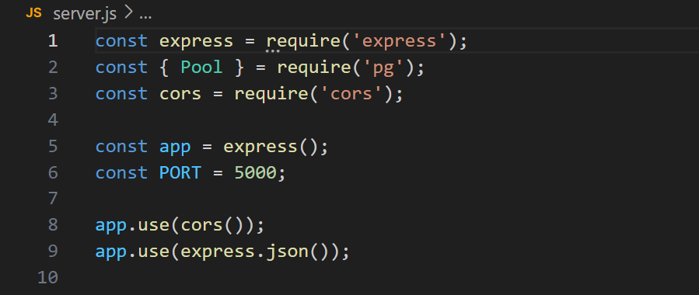6.2. API Endpoint-ləri
6.2.1. Qeydiyyat - POST /api/register
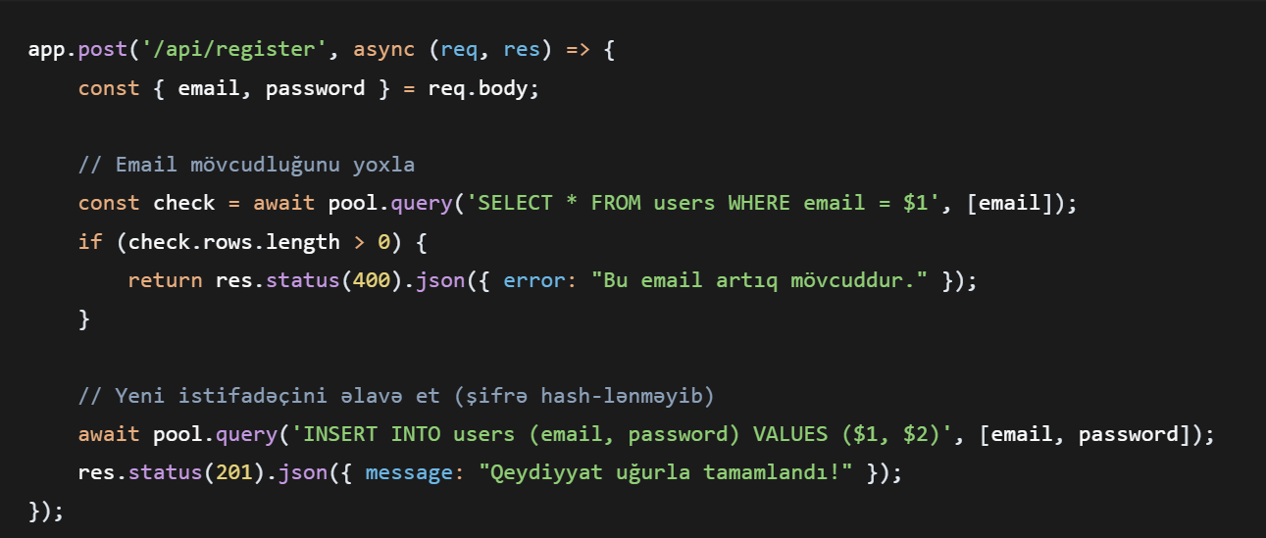
- Email və password-un daxil edildiyini yoxlayır
- Email-in bazada mövcud olub-olmadığını kontrol edir
- Yeni istifadəçini bazaya əlavə edir
6.2.2. Giriş API-si (POST /api/login)
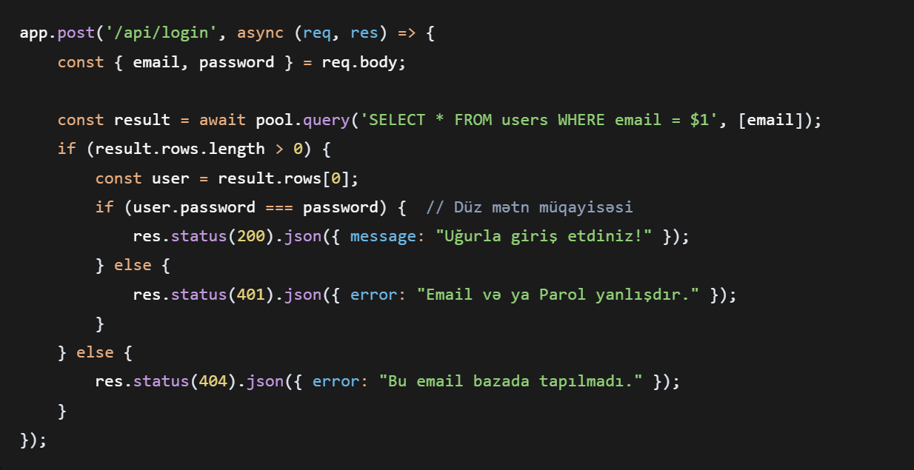
6.2.3. Şərhləri Gətir - GET /api/comments/:carId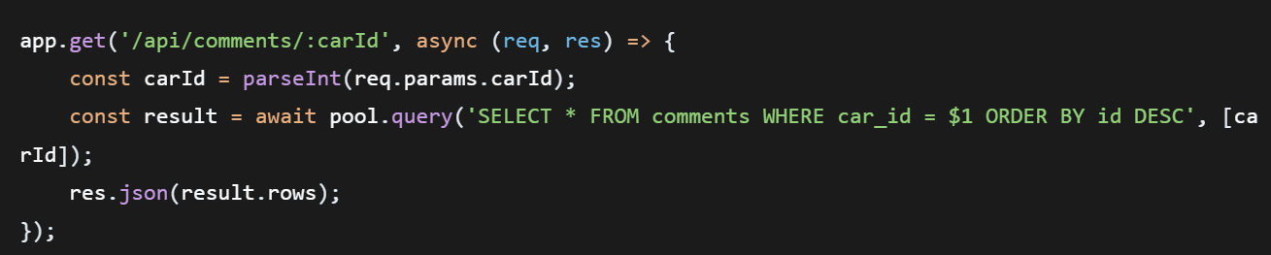
6.2.4. Şərh Əlavə Et - POST /api/comments
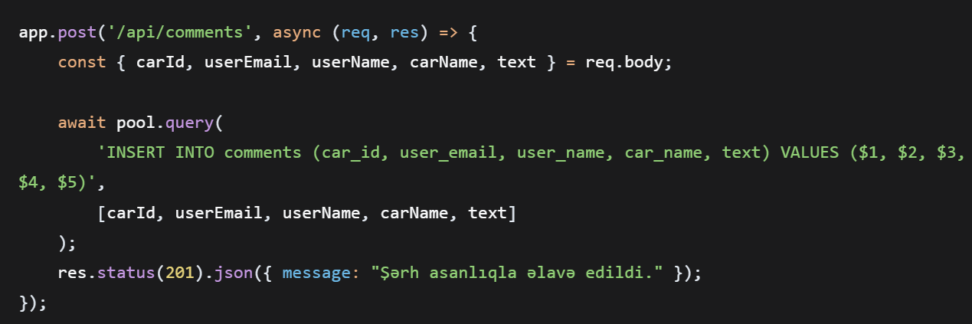
6.2.5. Profil Məlumatları - GET /api/profile/:email
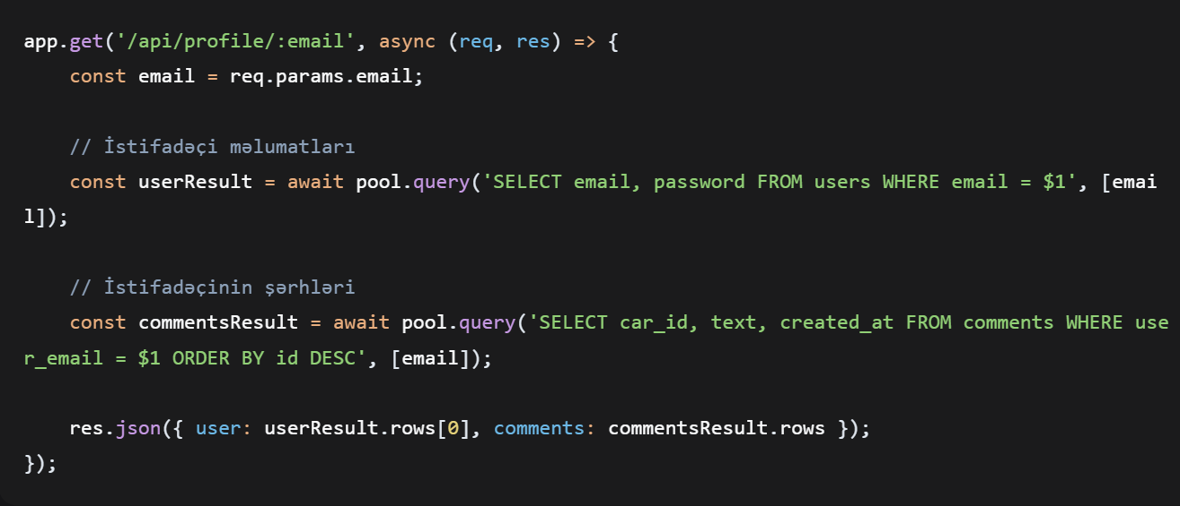
6.3. Database İnitializasiyası (initDB)
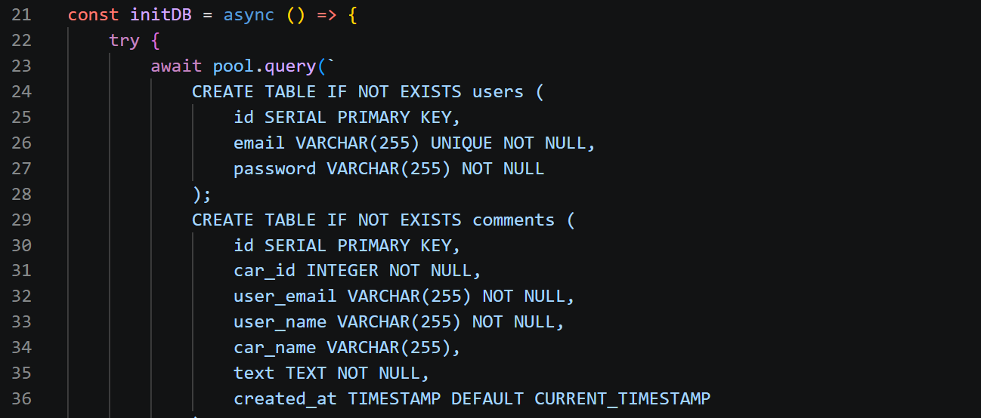7. CLIENT-SIDE JS ANALİZİ (car.js)
7.1. Səhifə Yükləndikdə URL Parametrinin Oxunması
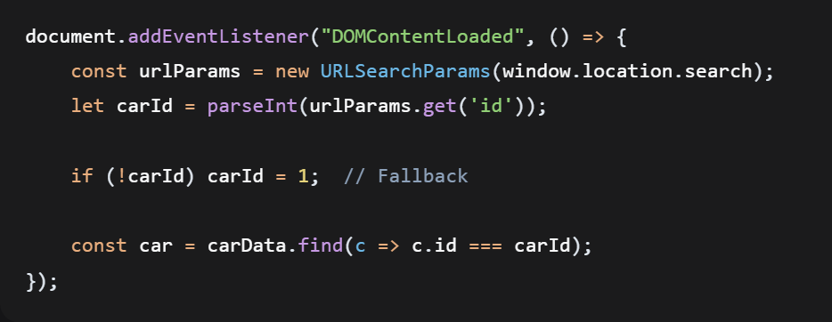7.2. Email Validasiyası - Çoxsaylı @ işarəsinin qarşısının alınması
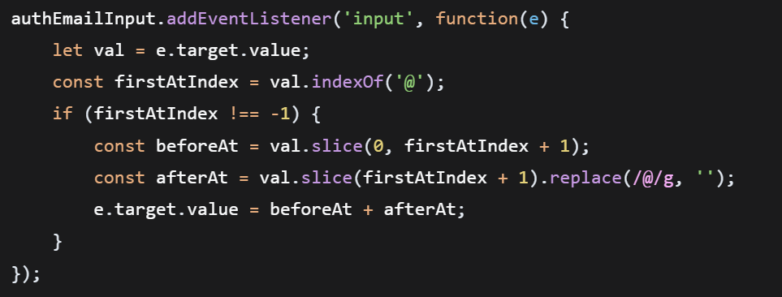
7.3. Autentifikasiya Vəziyyətinin İdarə Edilməsi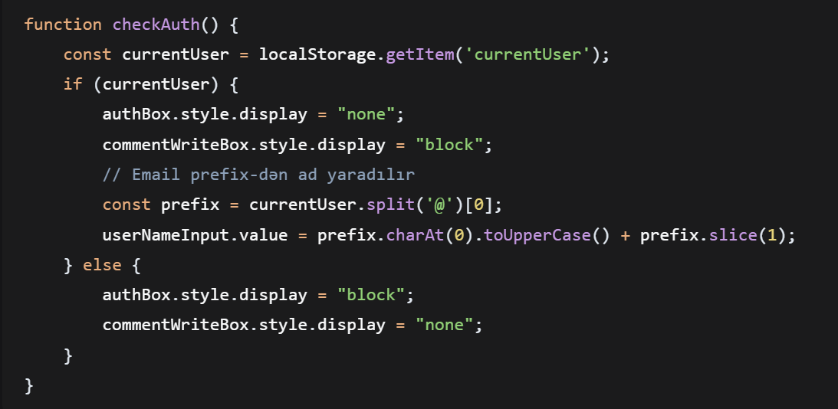
7.4. Giriş Prosesi (Login) 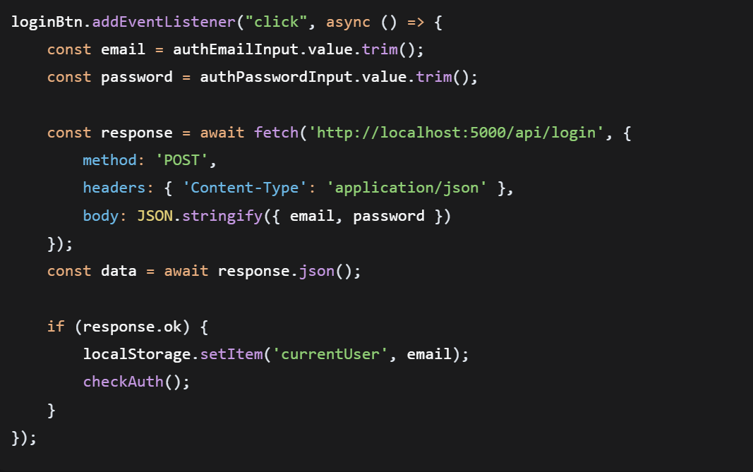
7.5. Şərh Göndərilməsi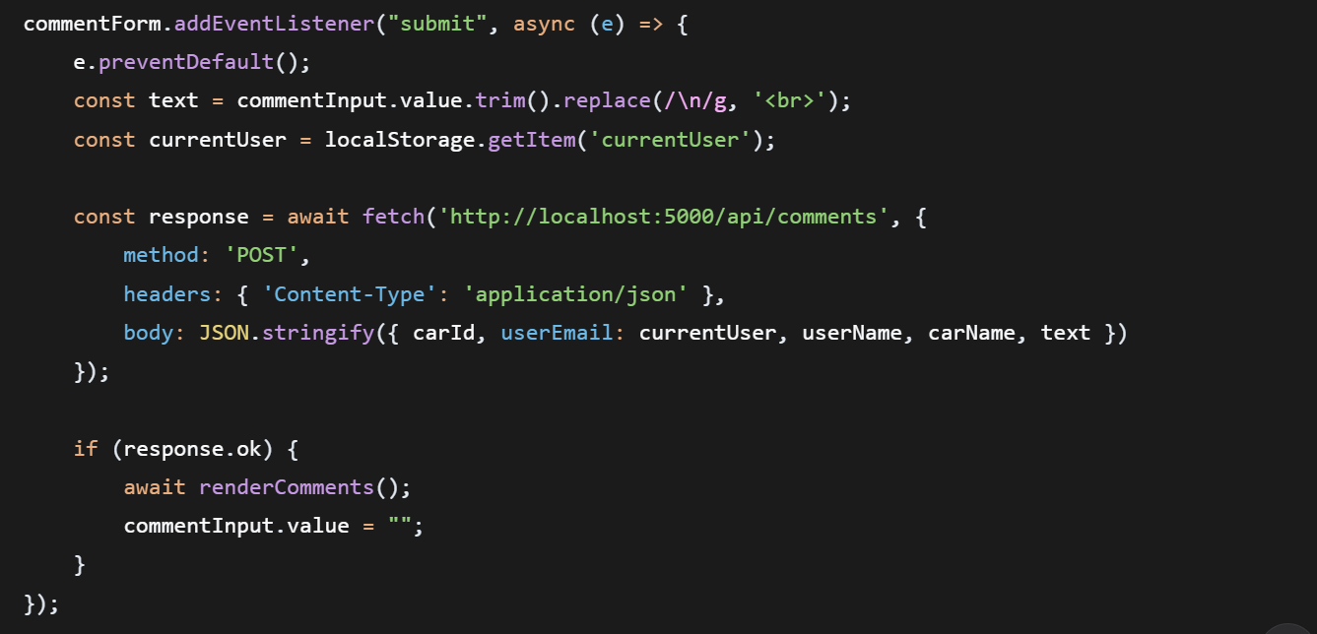

8. ŞƏKİL İDARƏETMƏ SİSTEMİ (build_images.js)
Layihədə avtomobil şəkillərinin Wikimedia Commons API vasitəsilə avtomatik yüklənməsi üçün xüsusi skriptlər hazırlanmışdır.
8.1. Şəkil Sorguları (carQueries) 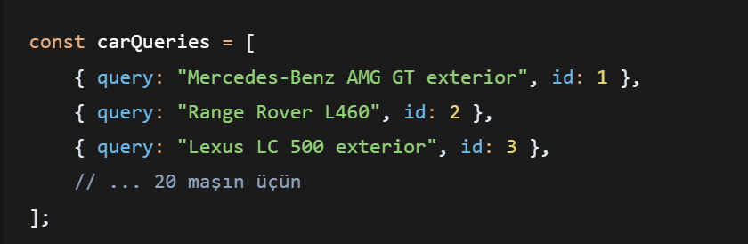
8.2. Wikimedia API Sorgusu
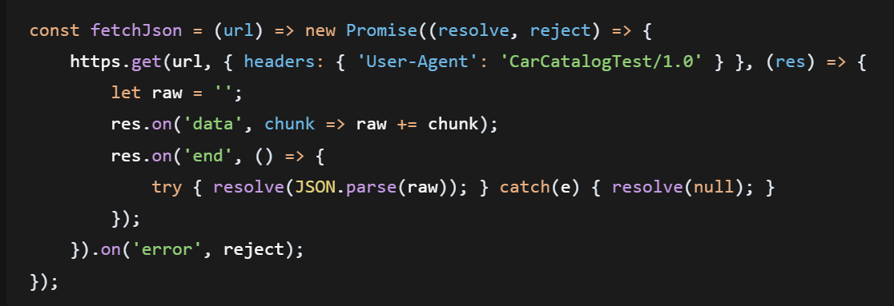8.3. Fallback Şəkillər
API-dən şəkil tapılmadıqda istifadə olunan ehtiyat şəkillər:
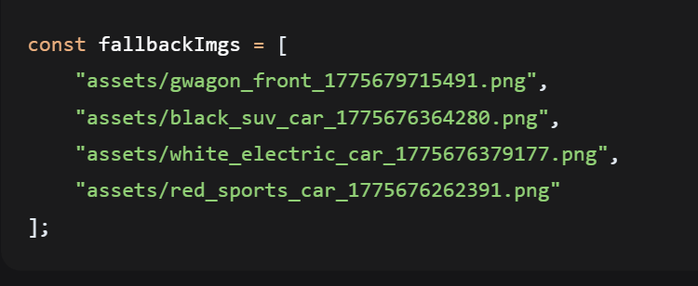9. KOMƏKÇİ SKRİPTS
9.1. check_users.js - İstifadəçi və Şərh Yoxlaması
Bu skript PostgreSQL bazasındakı bütün istifadəçiləri və şərhləri konsola cədvəl şəklində çıxarır:
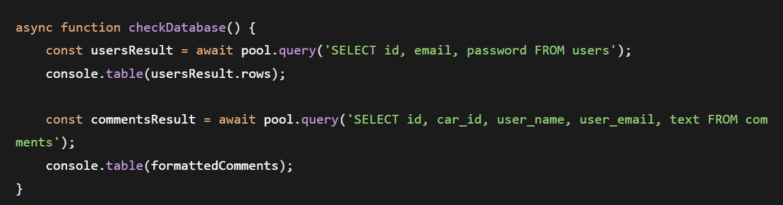9.2. migrate_db.js - Köhnə Şərhlərə car_name Əlavə Edilməsi
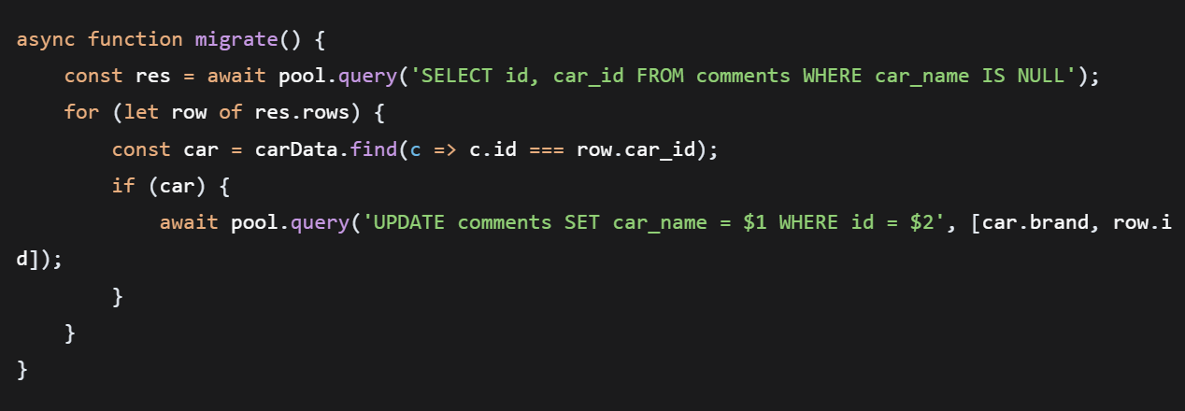9.3. update_all_images.js - Şəkil Yollarını Avtomatik Yeniləmə
Bu skript data.js faylındakı bütün şəkil array-lərini avtomatik olaraq doğru yola yönləndirir:
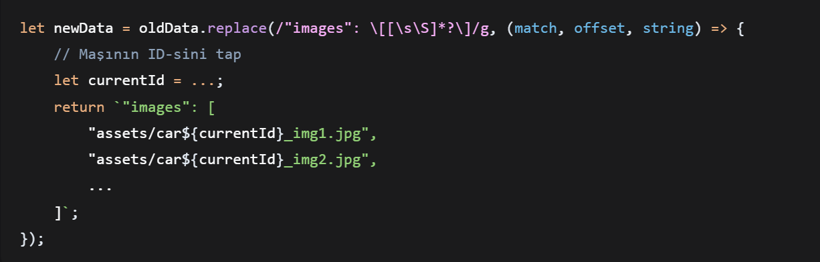10. TƏHLÜKƏSİZLİK ANALİZİ
10.1. Mövcud Təhlükəsizlik Mexanizmləri
- CORS - Müxtəlif portlar (5500, 5000) arasında təhlükəsiz əlaqə
- Parametrli SQL Sorğuları - SQL Injection qarşısının alınması ($1, $2 sintaksisi)
- Email Validasiyası - Client-side email format yoxlaması
11. TƏTBİQİN İŞƏ SALINMASI
11.1. Tələb Olunanlar
- Node.js (v16+)
- PostgreSQL (v14+)
- Brauzer (Chrome, Firefox, Safari)
11.2. Qurma Addımları
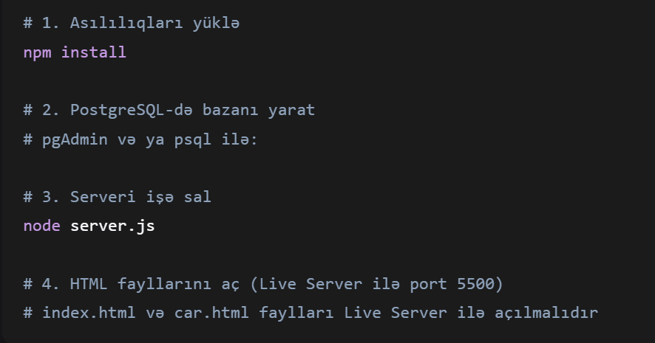11.3. Server İşə Salındıqda Konsol Çıxışı
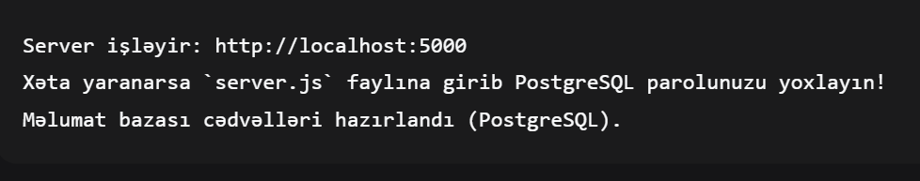
12. NƏTİCƏ
AutoGalaxy layihəsi avtomobil satış platforması üçün tam funksional bir prototipdir. Layihə aşağıdakı əsas xüsusiyyətləri təmin edir:
✅ 20 avtomobil modeli ilə zəngin avtopark
✅ Dinamik avtomobil kartları və grid görünüşü
✅ Detallı avtomobil səhifəsi (spesifikasiyalar, qalereya)
✅ İstifadəçi autentifikasiyası (qeydiyyat/giriş)
✅ Şərh sistemi (localStorage əsaslı)
✅ Responsiv dark theme dizayn
✅ Avtomatik şəkil yükləmə (Wikimedia API)

